封面 99學年舊社國小願景實踐課程教學省思表
- 適用年級： 一年級
課程實施時間: □上學期 ( 月 日~ 月 日)
- ☑ 下學期 ( 3 月 18 日~ 3 月 25 日)
- 教材名稱： 我們都是好朋友
- 教學領域： 綜合活動領域
- 教學夥伴： 一年級教師
- 願景課程:(請勾選)
學校願景 | 教育目標 | 核心價值 | 課程實踐
快樂 | - 孩子能安全快樂的學習 | - 安全樂觀 | □安全教育課程
愛 | - 孩子愛自己  - 孩子愛社區  - 孩子愛自然 | - 愛閱讀  - 愛家鄉  - 愛護環境 | □閱讀課程  ☑綜合自編課程  ☑環境教育課程
和諧 | - 孩子學習溝通與尊重，建立良好的人際關係 | - 尊重  - 溝通  - 合作  - 分享 | □人權法治課程  □性別教育課程<上學期實施>  □家庭教育<下學期實施>
夢想 | - 孩子透過合作學習，與他人共築夢想 | - 積極  - 希望 | - 合作學習課程
勇於改變 | - 孩子培養自省、自覺的能力，勇於創新。 | - 自省  - 創造與突破 | - 小荳荳進化時間課程
自我實現 | - 孩子發展潛能，培養終身學習的能力。 | - 實踐  - 發展潛能  - 終身學習的能力  - 察覺進化 | - 小荳荳進化時間課程

目錄
一、主題名稱……………………………………………………p.3
二、上課節數……………………………………………………p.3
三、設計理念……………………………………………………p.3
四、教學目標與相關能力指標…………………………………p.3
五、教學活動設計 ……………………………….p.3
六、教學資源……………………………………………………p.6
七、評量方式……………………………………………………p.6
八、教學成果
(一)教學活動照片………………………………………………p.6
九、教學後反思………… …………………………………………p.7
十、 附件… ………………………………………………………p.9

◎檔案內容
一、主題名稱：我們都是好朋友
二、上課節數：4節
三、設計理念（創意教學背景說明）：
學生常與同儕間相處遇到問題時不知如何解決，希望透過「蝴蝶風箏」繪本的引導，教導學生理性、和平的表達自己的感受，學習用尊重的態度與方式對待他人。
四、教學目標與相關能力指標：

能力指標  (請列出代號和文字說明) |   教學目標
3-1-1 舉例說明自己參與的團體，並分享在團體中與他人相處的經驗。 | 1.專心欣賞繪本故事。  2.能學會尊重與分享‧  3.能學習用尊重的態度與方式對待他人。  4.能分享自己在團體中與他人相處的經驗‧  5.能尊重與接納他人‧

五、教學活動
教學目標 | 活動與主要問題 | 說 明 | 時間 | 評 量 重 點
 | 一、課前準備：小朋友分成六組。
1.專心欣賞繪本故事。  2.能學會尊重與分享‧  3.能學習用尊重的態度與方式對待他人。  4.能分享自己在團體中與他人相處的經驗‧  5.能尊重與接納他人‧ | 二、引起動機：  （一）播放「蝴蝶風箏」的故事。（說到小白兔睡覺這段就停止）  （二）老師引導學生討論故事內容：  1.故事主角是誰？  2.小白兔做了什麼風箏？  3.為甚麼小白兔要做蝴蝶風箏？  4.小白兔碰到了哪些朋友？  5.誰把小白兔的風箏拉斷？  6.為甚麼風箏會斷呢？  7.如果你是小白兔，你的心情會怎樣？  8.如果你是小刺蝟，你會有怎樣的心情？  9.你猜想故事結局會如何發展？  （三）老師揭示故事可能發生的結果：  1.小白兔睡醒後，越想越生氣，結果去找小刺蝟報仇，小刺蝟也找了一堆朋友來跟小白兔理論，他們打了一架，最後兩敗俱傷，都送到醫院去了。  2.隔天，刺蝟把風箏修補好，並且拿去還給小白兔，小白兔反省自己，覺得其實自己也有錯，所以就跟小刺蝟合好了。  3.隔天，小白兔寫了一封道歉信給小刺蝟，告訴他其實自己太小器了也有錯。正好，小刺蝟也寫了一封信給小白兔，告訴他她不該這麼粗魯的。於是兩個人就合好了。  4.隔天全森林的動物都責備小刺蝟，從此再也沒有人願意跟他做朋友，小刺蝟就自己一個人背著包袱，遠離這個地方。  5.小白兔睡醒後就去罵小刺蝟，結果其 他動物看到了，就幫小刺蝟罵小白兔，責備小白兔太小器了。  6.由於小白兔跟小刺蝟吵架了，所以森林的氣氛變得好古怪，大家就想了一個辦法，要讓他們合好。剛好小白兔的生日到了，大家準備了一個生日派對，邀請小白兔跟小刺蝟參加，他們兩個都參加了。全部的人一起慶生，小白兔吃了小刺蝟親手做的蛋糕後也合好了。  （四）各組抽籤，一組一種結局，各組分配角色。  三、演出故事  （一）學生演出結果。  - 1.討論演出感受。  2.討論每一種結果的優缺點。（可以帶到寬恕與分享）  （三）寫學習單。  四、經驗分享  （一）討論生活中與朋友可能發生的衝突與誤會有哪些？學生舉手發表，老師把它列在黑板上。  （二）請學生上台演出上述幾種情形。  （三）討論要怎樣解決這些問題。  五、真心話大告白  （一）引導學生如何正向表達自己愉快或不愉快的情緒。  （二）寫下真心話小紙條告訴曾經讓自己愉快或不愉快的同學，並送給他。（寫明對象、感受、事件原因）  六、製作和好卡  （一）請小朋友想想有沒有跟哪些朋友有過不愉快？有沒有誰對你很好，而你想感謝他的？  （二）製作和好卡或感謝卡，跟對方道歉或表達自己的心意，並送給對方。  七、活動總結  老師總結引導討論，思考如何讓大家都喜歡跟你做朋友。 | ﹡從網路「文建會兒童文化館」播放電子繪本-蝴蝶風箏（2005.10繪本）  http://children.cca.gov.tw/garden/  - 教師將引導事件結果的可能性。歸結出六種結局。  ﹡將六種結局做成籤，讓各組抽取，並討論表演方式。  ﹡請學生分享自己與他人相處發生爭執或不愉快時的心情和處理方式。  ﹡能適當並清楚的表達自己的情緒。  ﹡引導拿到別人「真心話大告白」卡的人，應該如何誠心的跟別人和好和接納他人意見。 | 5分  15分  15分  5分  20分  10分  10  10分  15分  15分  5分  15分  15分  5分 | ﹡能專心欣賞影片  ﹡能回答影片相關問題  ﹡能專心聆聽，並思考適時發言  ﹡能尊重別人，選擇適當的角色，並和諧的討論演出方式。  ﹡能欣賞別人的演出  ﹡能分享自己的演出心得。  ﹡用心書寫學習單  ﹡能分享自己在團體中相處的經驗  ﹡能發表適當的解決之道  ﹡認真書寫自己的真心話  ﹡能認真思考自己的過錯，並製作和好卡贈予對方。  ﹡能專心聆聽，並思考適時發言

六、教學資源：
網路電子繪本-「蝴蝶風箏」、學習單、真心話大告白單、
七、評量方式：教師觀察、學習單
八、教學成果：
(一)教學活動照片
照片 | 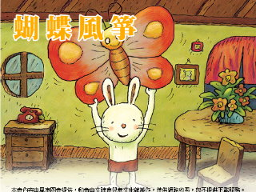 | 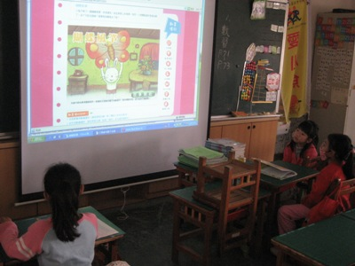
文字說明 | 電子繪本-蝴蝶風箏 | 欣賞電子繪本
照片 | 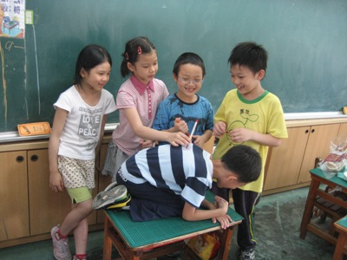 | 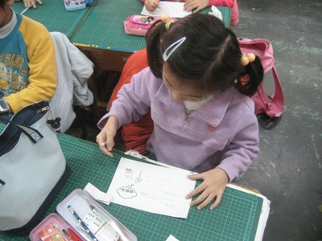
文字說明 | 演出蝴蝶風箏故事結局 | 書寫和好卡
照片 | 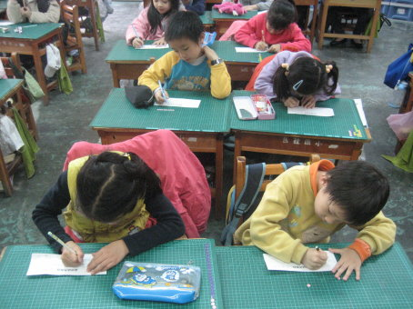 | 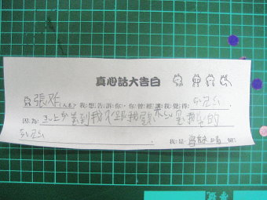
文字說明 | 書寫真心話大告白單 | 真心話大告白單

九、教學後反思：
(一)、省思表
帽子 | 思考向度參考 | 說明
  白帽子  客觀的角度來分析目前取得的資訊 | 有否參照課程設計實施？ | 有。
 | 課程實施是否能符合原設計的目標與架構？ | 有符合。
  黃帽子  積極正面的態度來思考佔優勢 | 實施時學生有哪些學習反應，讓我們覺得這個課程是有價值的? | - 孩子能大方的分享自己與別人相處的經驗。  - 孩子能上台演出，很有創意。  - 孩子能真誠的表達自己的不愉快經驗，並學習以適當的方式與他人和好。
紅帽子  感覺如何？喜歡它或討厭它的原因是什麼？ | 整個課程的實施，我感覺---- | 1.我覺得這課程孩子很投入，可以觸及每個人的人際相處經驗，分享十分熱絡。
綠帽子  思考新的做法 | 課程實施的協同合作與分工情形如何?未來可以做的更好的調整方法--- | - 同上。  - 設計由兩人負責，但是課程討論仍是由大家一起。
  黑帽子  以客觀的資料來批判失敗原因 | 教學實施與原設計的差距有哪些？爲什麼? | - 有部分孩子個性比較溫和，所以沒有與別人有不愉快的經驗，以致真心話大告白和和好卡都用不上。  - 孩子表演經驗不足，以致部分組別無法清楚演出故事內容。
藍帽子  控制與計畫整個思維的流程 | 課程流程與時間規劃有否須修正的地方？ | 無
其他

(二)、感想
孩子常常不懂得如何清楚和理性的表達自己不愉快的經驗，透過這樣的課程希望帶領孩子學會遇到事情時能以寬容和尊重的態度處理朋友關係，並培養表達自己意見和情緒的勇氣。人際關係互動的學習是一條長遠的路，需透過不斷事件的發生，學習選擇適當的處理方式，孩子這方面的能力需要不斷的被強化和教導，引領他們未來的人際關係會更和諧。
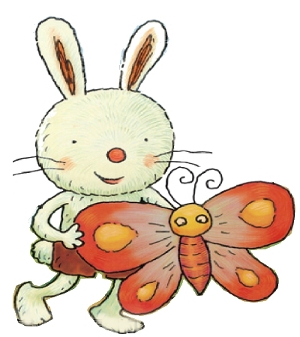
附件
我們都是好朋友
一年 班 號 姓名：
親愛的小朋友：
演完蝴蝶風箏的故事後，你覺得你最喜歡哪一種結局呢？請你選一選：
□小白兔報仇，兩敗俱傷。
□小刺蝟修好風箏還給小白兔，小白兔也反省，兩人和好。
□小白兔和小刺蝟互相寫信給對方，兩人和好。
□大家都罵小刺蝟，小刺蝟離開森林。
□小白兔罵刺蝟，大家反而罵小白兔小氣鬼。
□兩人吵架後，開生日會，刺蝟送小白兔蛋糕，兩人和好。
⊙你為什麼喜歡這個結局？

⊙請你畫出或寫出當你與朋友起爭執時，你會怎麼做？

真心話大告白
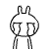
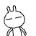 （人名），我想告訴你，你曾經讓我覺
得 ，因為
。
我是 留

真心話大告白
（人名），我想告訴你，你曾經讓我覺
得 ，因為
。
我是 留

上次因為 ， 和好卡
所以我想跟你說
100年3月25日

上次因為 ， 感謝卡
所以我想跟你說
100年3月25日

